|  |  |
| --- | --- |
| 产品名称Product name | 密级Confidentiality level |
| 需求说明书 | 内部公开 |
| 产品版本Product version | Total pages 共33页 |
| V100R001 |

**用户权限管理系统项目**

**需求规格说明书**

|  |  |  |  |
| --- | --- | --- | --- |
| 拟制人： |  | 时间： |  |
| 评审人： |  | 时间： |  |
| 批准人： |  | 时间： |  |

**软通动力技术服务有限公司**

**版权所有 侵权必究**

**修订记录**

|  |  |  |  |
| --- | --- | --- | --- |
| **版本** | **日期** | **更改内容及原因** | **主要编写人** |
| 1.0 | YYYY/MM/DD | 初稿 | XXX |
|  |  |  |  |
|  |  |  |  |
|  |  |  |  |

**目录**

1 研发背景 4

2 用户对象 4

3 应用范围 4

4 术语定义 4

5 业务流程说明 5

5.1 整体业务流程 5

5.2 用户管理业务流程 6

5.3 组织管理业务流程 6

5.4 权限管理业务流程 6

5.5 资源管理业务流程 7

6 需求规格说明 7

6.1 用户管理需求规格 7

6.1.1 界面 7

6.1.2 用例描述 8

6.1.3 处理流程 9

6.1.4 数据流 12

6.2 组织管理需求规格 13

6.2.1 界面 13

6.2.2 用例描述 14

6.2.3 处理流程 16

6.2.4 数据流 19

6.3 权限管理需求规格 20

6.3.1 界面 20

6.3.2 用例描述 21

6.3.3 处理流程 23

6.3.4 数据流 26

6.4 资源管理需求规格 27

6.4.1 界面 27

6.4.2 用例描述 28

6.4.3 处理流程 30

6.4.4 数据流 32

7 性能需求 32

8 可靠性需求 33

9 运行环境需求 33

9.1 硬件环境 33

9.2 软件环境 33

10 附录 33

# 研发背景

随着中国经济的高速发展，对于业务的处理流程要求越来越高，业务流程复杂化，其中对于一些敏感信息也需要安全性的管理。所以，对于每一个网站都有自己的用户权限管理系统，其用户权限管理系统一般是以一个功能相对独立的模块存在于系统当中。构建一个可以重用的结构清晰的用户权限管理系统，不但有利于网站的快速开发，降低开发成本，而且还便于系统维护。

# 用户对象

用户：所有接受国电煤炭交易平台服务的客体，被本用户权限管理系统管理。

管理员：后台进行用户管理，组织管理，权限管理和资源管理操作的对象。

# 应用范围

系统包括的范围：

（1）用户信息的增删查改

（2）组织信息的增删查改

（3）权限信息的增删查改以及对权限的分配

（4）资源信息的增删查改

# 术语定义

如下表4-1对本系统的相关术语进行了定义。

表4-1 术语定义表

|  |  |
| --- | --- |
| 术语 | 释义 |
| 煤炭供应商 | 系统平台注册的用户，主要进行提交竞标信息的操作 |
| 公司职员 | 网站后台注册的用户，主要进行公司业务操作，如：审核竞标信息 |
| 管理员 | 管理网站后台的用户 |
| 用户 | 所有接受国电煤炭交易平台服务的客体，被本用户权限管理系统管理 |
| 组织 | 国家电网交易平台中的组织结构，其中主要包括总部、分部、电厂、部门几个分级组织以及煤炭商，用户都属于组织结构。 |
| 权限 | 包括角色和岗位，角色具有对应的资源绑定到岗位上，使得分配到岗位上的用户能够具有此资源 |
| 资源 | 角色所拥有的菜单，能进行相应操作。 |

# 业务流程说明

## 整体业务流程

使用本系统的管理员能够对用户、组织、权限（角色和岗位）、资源进行管理。将资源与角色进行分配绑定，将角色绑定到对应岗位上，将用户分配到其岗位上，该用户就具有了该岗位绑定的角色上所具有的资源。组织主要包括总部、分部、电厂、部门几个分级组织以及煤炭商，每个组织又具有几个岗位。用户分配到相应岗位上，就形成了从总部到用户（员工），根到叶子节点，

用户分配到相应岗位上，就形成了从总部到用户（员工），根到叶子节点的树形结构。

## 用户管理业务流程

用户管理分为四个个子功能，增加用户，浏览用户列表，修改用户信息，删除用户。

增加用户，管理员选择添加新增用户信息菜单，通过填写相关信息，点击提交实现向系统添加用户功能。

浏览用户列表，管理员选择浏览用户信息列表，可以查看所有用户的信息表格。

修改用户信息，管理员选择浏览用户信息列表，可以选中某一行，进行修改用户，通过填入修改信息，点击提交实现向系统修改用户功能。

删除用户，管理员选择浏览用户信息列表，可以选中某一行，进行删除用户。

## 组织管理业务流程

组织管理主要包括两部分的内容，一是新增组织信息，二是浏览组织信息列表，在浏览组织信息列表中又可对确定的组织进行信息修改或删除组织操作。

新增组织信息，管理员对所需新增的组织信息进行填写，选择提交，完成对所需新增的组织信息的提交。

浏览组织信息列表，管理员可以查看到所有的组织信息，勾选某一确定的组织，选择修改，可以对该组织的相关信息进行修改，填写修改后的信息并提交，即可完成对该组织的信息修改；选择删除，可完成对该组织信息的删除。

## 权限管理业务流程

用户管理分为八个子功能，新增角色信息，浏览角色信息列表，更新角色信息，删除角色信息，新增岗位信息，浏览岗位信息列表，更新岗位信息，删除岗位信息。

新增角色信息，管理员选择添加新增用户信息菜单，通过填写相关信息，点击提交实现向系统添加角色信息。

浏览角色信息列表，管理员选择浏览用户信息列表，可以查看所有角色的信息表格。

更新角色信息，管理员选择浏览角色信息列表，可以选中某一行，进行修改用户，通过填入修改信息，点击提交实现向系统修改角色信息功能。

删除角色信息，管理员选择浏览角色信息列表，可以选中某一行，进行修改删除角色。

新增岗位信息，管理员选择添加新增岗位信息菜单，通过填写相关信息，点击提交实现向系统添加岗位信息。

浏览岗位信息列表，管理员选择浏览岗位信息列表，可以查看所有岗位的信息表格。

更新岗位信息，管理员选择浏览岗位信息列表，可以选中某一行，进行修改岗位，通过填入修改信息，点击提交实现向系统修改岗位信息功能。

删除岗位信息，管理员选择浏览角色信息列表，可以选中某一行，进行修改删除岗位。

## 资源管理业务流程

资源管理包括新增资源信息、浏览资源信息以及对选定资源进行资源信息的编辑和删除操作。

新增资源信息，管理员填写资源相应的信息，点击提交，增加资源。

浏览资源信息，管理员选择浏览资源信息列表，查看所有资源信息。

编辑资源信息，管理员浏览资源信息列表，选定相应资源，对选定资源信息进行修改，最后提交修改信息。

删除资源信息，管理员浏览信息列表，选定相应资源进行删除操作。

# 需求规格说明

## 用户管理需求规格

### 6.1.1 界面

添加用户界面需要安置姓名、密码、邮箱等相关信息的输入框，并配置提交，重置按钮。

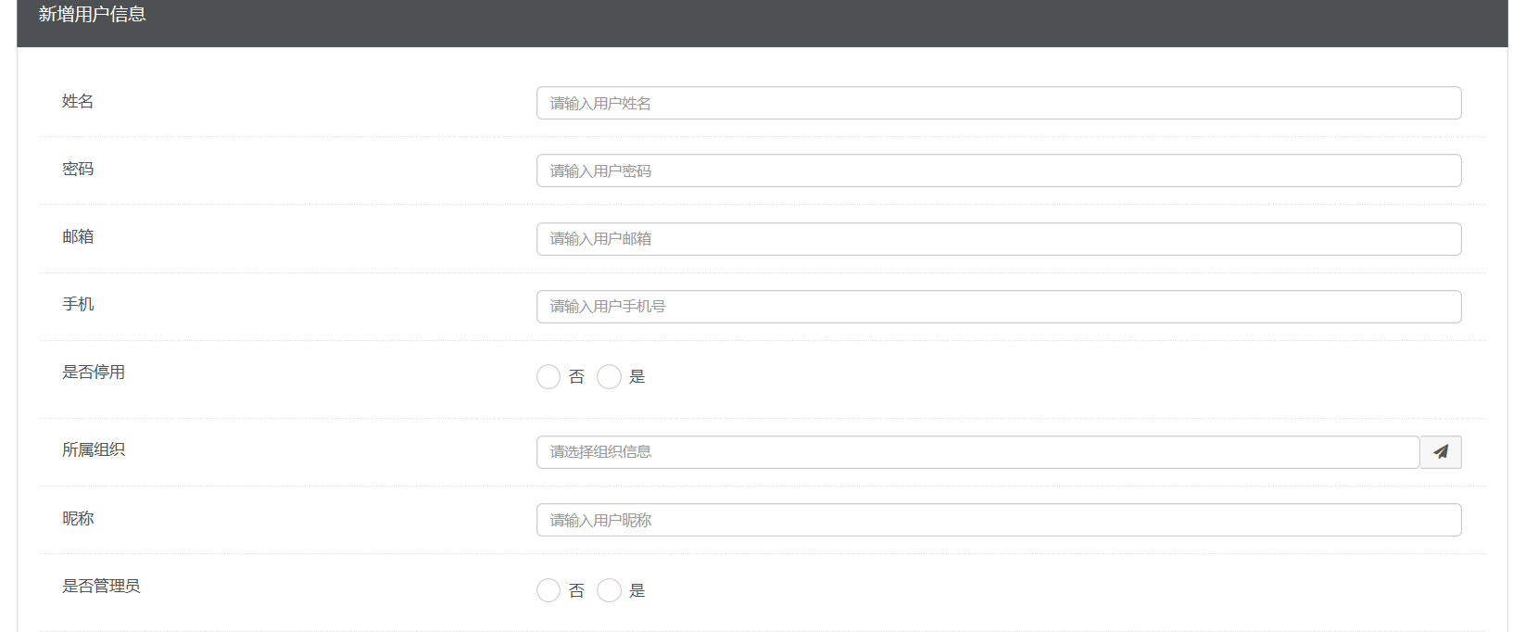

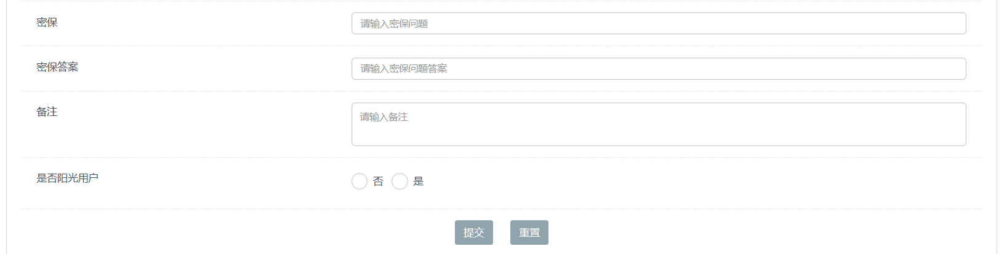

图6-1 新增用户信息界面图

浏览用户信息列表界面需要安置包含姓名、邮箱等相关信息的表格，并配置删除，修改按钮。

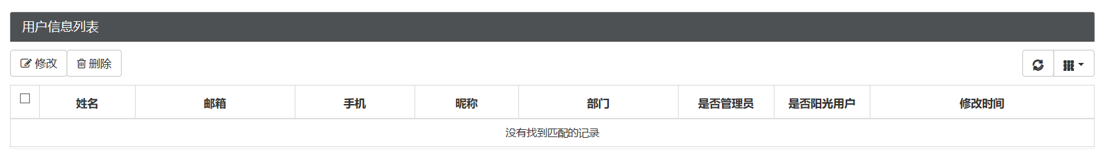

图6-2 浏览用户信息界面图

### 6.1.2 用例描述

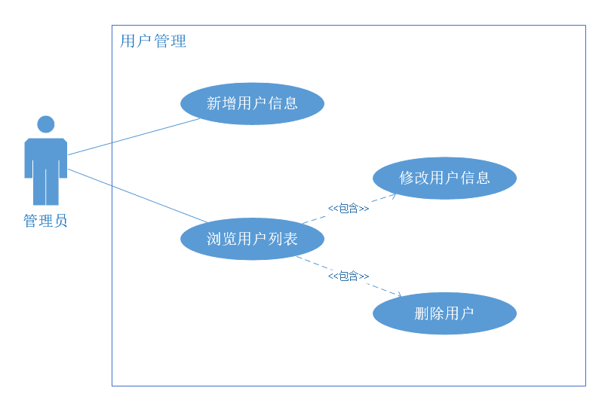

图6-3 用户管理用例图

如表6-1到表6-4是上图6-3的用例进行具体的描述。

表6-1 新增用户信息用例描述表

|  |  |  |
| --- | --- | --- |
| 描述要素 | 描述内容 | 备注事项 |
| 用例名称 | 新增用户信息 |  |
| 用例编号 | 1.1 |  |
| 用例简述 | 通过填写相关信息新建用户 |  |
| 参与者 | 管理员 |  |
| 前置条件 | 具有增加用户权限 |  |
| 后置条件 | 无 |  |
| 特殊需求 | 判断用户信息是否合法 | 新增用户姓名不能与原有系统用户名重复 |

表6-2 浏览用户信息列表用例描述表

|  |  |  |
| --- | --- | --- |
| 描述要素 | 描述内容 | 备注事项 |
| 用例名称 | 浏览用户信息列表 |  |
| 用例编号 | 1.2 |  |
| 用例简述 | 查看所有用户信息列表 |  |
| 参与者 | 管理员 |  |
| 前置条件 | 无 |  |
| 后置条件 | 无 |  |
| 特殊需求 | 无 |  |

表6-3 修改用户信息用例描述表

|  |  |  |
| --- | --- | --- |
| 描述要素 | 描述内容 | 备注事项 |
| 用例名称 | 修改用户信息 |  |
| 用例编号 | 1.3 |  |
| 用例简述 | 在用户列表中选中一行修改，填写修改信息修改用户 |  |
| 参与者 | 管理员 |  |
| 前置条件 | 具有修改用户信息权限 |  |
| 后置条件 | 无 |  |
| 特殊需求 | 判断修改信息是否合法 | 修改的用户姓名，密码不能为空 |

表6-4 删除用户用例描述表

|  |  |  |
| --- | --- | --- |
| 描述要素 | 描述内容 | 备注事项 |
| 用例名称 | 删除用户 |  |
| 用例编号 | 1.4 |  |
| 用例简述 | 在用户列表中选中一行删除用户 |  |
| 参与者 | 管理员 |  |
| 前置条件 | 具有删除用户权限 |  |
| 后置条件 | 无 |  |
| 特殊需求 | 无 |  |

### 6.1.3 处理流程

如图6-4显示了管理员选择新增用户信息的处理流程。

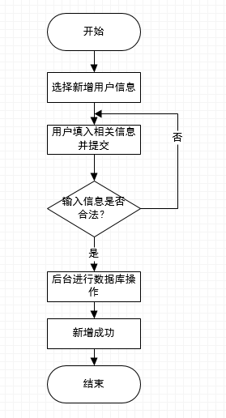

图6-4 新增用户信息流程图

如图6-5显示了管理员选择浏览用户列表的处理流程。

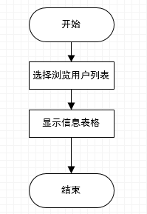

图6-5浏览用户列表流程图

如图6-6显示了管理员选择浏览用户列表并进行用户删除的处理流程。

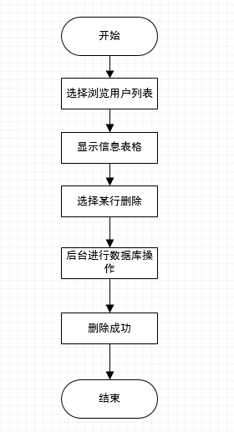

图6-6 浏览用户列表并进行用户删除流程图

如图6-7显示了管理员选择浏览用户列表并进行用户信息修改的处理流程。

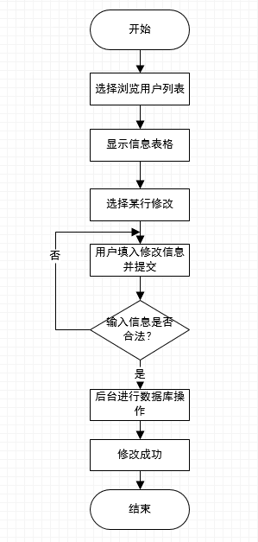

图6-7 浏览用户列表并进行用户信息修改流程图

### 6.1.4 数据流

表6-5 增加用户数据流信息表

|  |  |
| --- | --- |
| 功能名称 | 增加用户 |
| 输入项 | 姓名 varchar(64)  密码 varchar(32)  邮箱 varchar(32)  手机 varchar(255)  所属组织 varchar(64)  昵称 varchar(32)  是否管理员 decimal(1,0)  密保问题 varchar(128)  密保答案varchar(128)  备注 varchar(512) |
| 输出项 | 提示输入信息不合法或添加成功 |

表6-6浏览用户列表数据流信息表

|  |  |
| --- | --- |
| 功能名称 | 浏览用户列表 |
| 输入项 | 姓名 varchar(64)  邮箱 varchar(32)  手机 varchar(255)  昵称 varchar(32)  部门名称 varchar(50)  是否管理员 decimal(1,0) |
| 输出项 | 用户信息列表 |

表6-7修改用户信息数据流信息表

|  |  |
| --- | --- |
| 功能名称 | 修改用户信息 |
| 输入项 | 用户id varchar(255)  姓名 varchar(64)  密码 varchar(32)  邮箱 varchar(32)  手机 varchar(255)  所属组织 varchar(64)  昵称 varchar(32)  是否管理员 decimal(1,0)  密保问题 varchar(128)  密保答案varchar(128)  备注 varchar(512) |
| 输出项 | 提示修改信息不合法或修改成功 |

表6-8删除用户数据流信息表

|  |  |
| --- | --- |
| 功能名称 | 删除用户 |
| 输入项 | 用户id varchar(255) |
| 输出项 | 提示删除成功 |

## 组织管理需求规格

### 6.2.1 界面

添加组织界面需要安置组织编码、组织名称、父组织信息等相关信息的输入框，并配置提交、重置按钮。

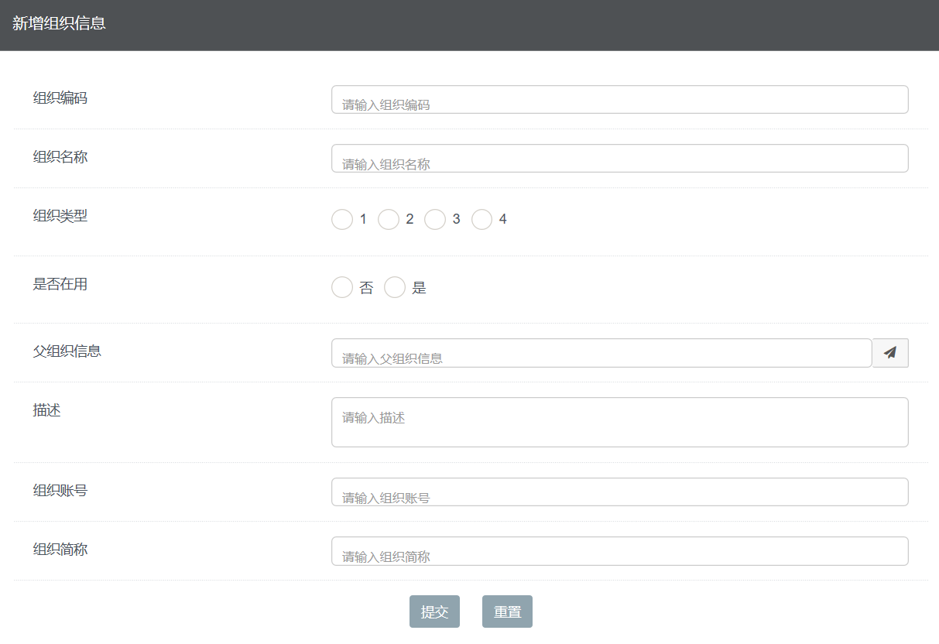

图6-8 新增组织信息界面图

浏览组织信息列表界面需要安置包含组织编码、组织名称等相关信息的表格，并配置删除、修改按钮。

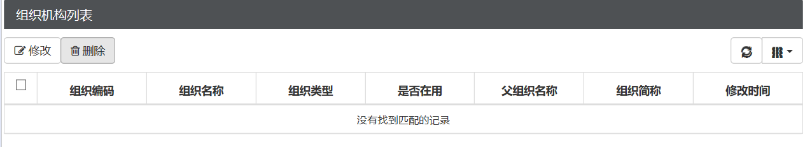

图6-9浏览组织信息列表界面图

修改组织界面需要安置组织编码、组织名称、父组织信息等相关信息的输入框，并配置提交、重置、返回按钮。

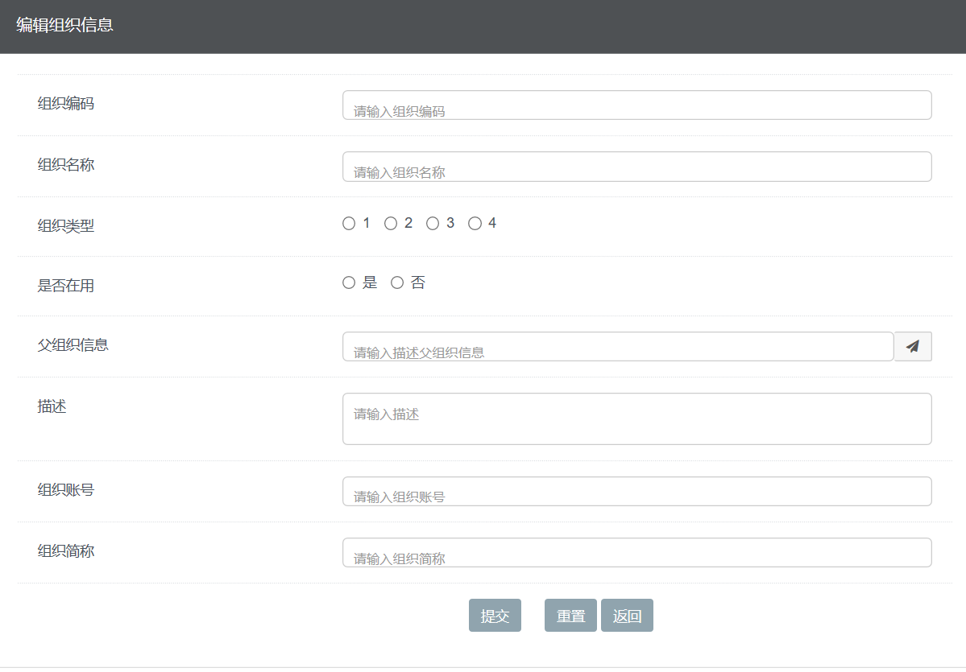

图6-10浏览组织信息列表界面图

### 6.2.2 用例描述



图6-11 组织管理用例图

如表6-9到表6-13是上图6-11的用例进行具体的描述。

表6-9 新增组织信息用例描述表

|  |  |  |
| --- | --- | --- |
| 描述要素 | 描述内容 | 备注事项 |
| 用例名称 | 新增组织信息 |  |
| 用例编号 | 2.1 |  |
| 用例简述 | 通过填写相关信息新建组织 |  |
| 参与者 | 管理员 |  |
| 前置条件 | 具有增加组织权限 |  |
| 后置条件 | 无 |  |
| 特殊需求 | 判断组织信息是否合法 | 新增组织编码不能与原有系统组织编码重复 |

表6-10 浏览组织信息列表用例描述表

|  |  |  |
| --- | --- | --- |
| 描述要素 | 描述内容 | 备注事项 |
| 用例名称 | 浏览组织信息列表 |  |
| 用例编号 | 2.2 |  |
| 用例简述 | 查看所有组织信息列表 |  |
| 参与者 | 管理员 |  |
| 前置条件 | 无 |  |
| 后置条件 | 无 |  |
| 特殊需求 | 无 |  |

表6-11 修改组织信息用例描述表

|  |  |  |
| --- | --- | --- |
| 描述要素 | 描述内容 | 备注事项 |
| 用例名称 | 修改组织信息 |  |
| 用例编号 | 2.3 |  |
| 用例简述 | 在组织列表中选中一行修改，填写修改信息修改组织 |  |
| 参与者 | 管理员 |  |
| 前置条件 | 具有修改组织信息权限 |  |
| 后置条件 | 无 |  |
| 特殊需求 | 判断修改信息是否合法 | 修改后的组织编码不能与原有系统组织编码重复 |

表6-12 删除组织用例描述表

|  |  |  |
| --- | --- | --- |
| 描述要素 | 描述内容 | 备注事项 |
| 用例名称 | 删除组织 |  |
| 用例编号 | 2.4 |  |
| 用例简述 | 在组织列表中选中一行删除组织 |  |
| 参与者 | 管理员 |  |
| 前置条件 | 具有删除组织权限 |  |
| 后置条件 | 无 |  |
| 特殊需求 | 无 |  |

表6-13 刷新组织列表用例描述表

|  |  |  |
| --- | --- | --- |
| 描述要素 | 描述内容 | 备注事项 |
| 用例名称 | 刷新组织列表 |  |
| 用例编号 | 2.5 |  |
| 用例简述 | 对组织列表进行刷新 |  |
| 参与者 | 管理员 |  |
| 前置条件 | 无 |  |
| 后置条件 | 无 |  |
| 特殊需求 | 无 |  |

### 6.2.3 处理流程

如图6-11显示了管理员选择新增组织信息的处理流程。



图6-11 新增组织信息流程图

如图6-12显示了管理员选择浏览组织列表的处理流程。



图6-12 浏览组织信息流程图

如图6-13显示管理员选择浏览组织列表并进行组织信息修改的处理流程。



图6-13 浏览组织信息并修改组织信息流程图

如图6-14显示了管理员选择浏览组织列表并进行组织删除的处理流程。



图6-14 浏览组织列表并进行组织删除流程图

如图6-15显示了管理员选择刷新组织列表的处理流程。



图6-15 刷新组织列表流程图

### 6.2.4 数据流

表6-14 新增组织信息数据流信息表

|  |  |
| --- | --- |
| 功能名称 | 新增组织信息 |
| 输入项 | 组织编码(varchar(32))  组织名称(varchar(32))  组织类型(varchar(16))  父组织信息(varchar(255))  描述(varchar(400))  组织账号(varchar(128))  组织简称(varchar(255)) |
| 输出项 | 提示“成功！请到数据列表进行查看。”或“失败！请检查数据正确性或联系管理员。” |

表6-15 浏览组织信息数据流信息表

|  |  |
| --- | --- |
| 功能名称 | 浏览组织信息 |
| 输入项 | 无 |
| 输出项 | 组织信息列表 |

表6-16 修改组织信息数据流信息表

|  |  |
| --- | --- |
| 功能名称 | 新增组织信息 |
| 输入项 | 组织编码(varchar(32))  组织名称(varchar(32))  组织类型(varchar(16))  父组织信息(varchar(255))  描述(varchar(400))  组织账号(varchar(128))  组织简称(varchar(255)) |
| 输出项 | 提示修改信息不合法或修改成功 |

表6-17 删除组织信息数据流信息表

|  |  |
| --- | --- |
| 功能名称 | 删除组织 |
| 输入项 | 组织id(varchar(255)) |
| 输出项 | 提示删除成功 |

表6-18 更新组织信息列表数据流信息表

|  |  |
| --- | --- |
| 功能名称 | 更新组织信息列表 |
| 输入项 | 无 |
| 输出项 | 更新后的组织信息列表 |

## 权限管理需求规格

### 6.3.1 界面

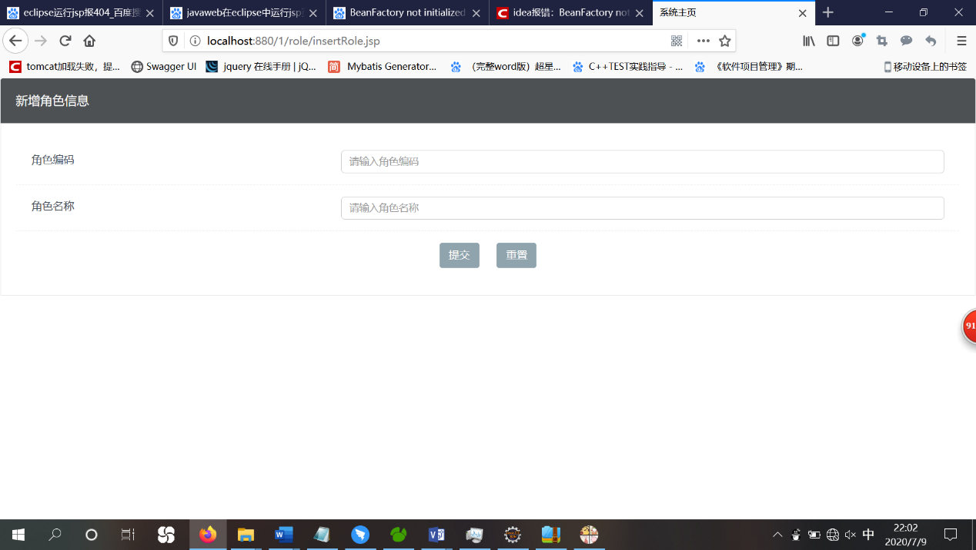

图6-16 新增角色信息界面

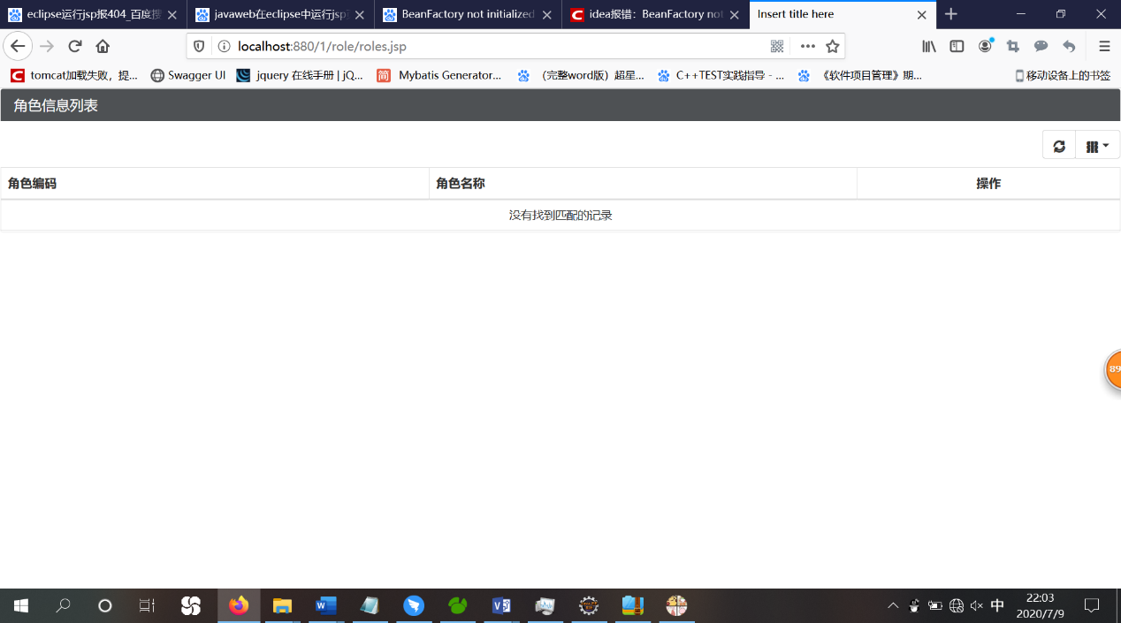

图6-17 浏览角色信息列表界面

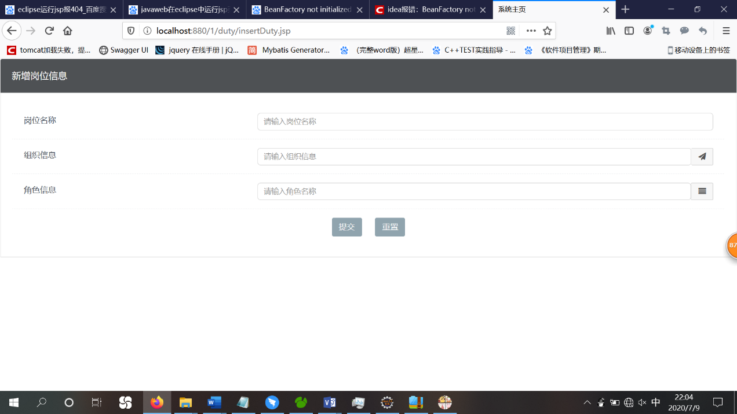

图6-18 新增岗位信息界面

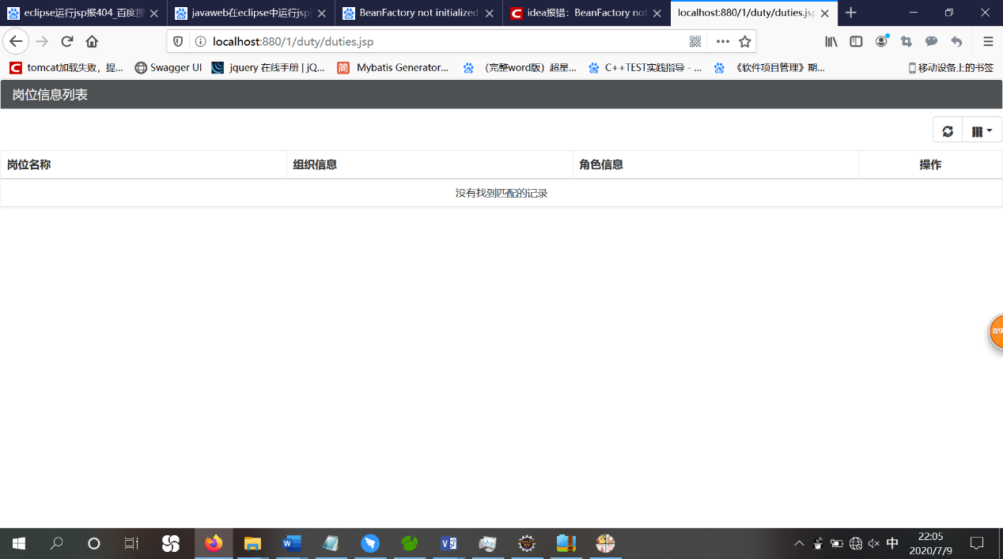

图6-19 浏览岗位信息列表界面

### 6.3.2 用例描述

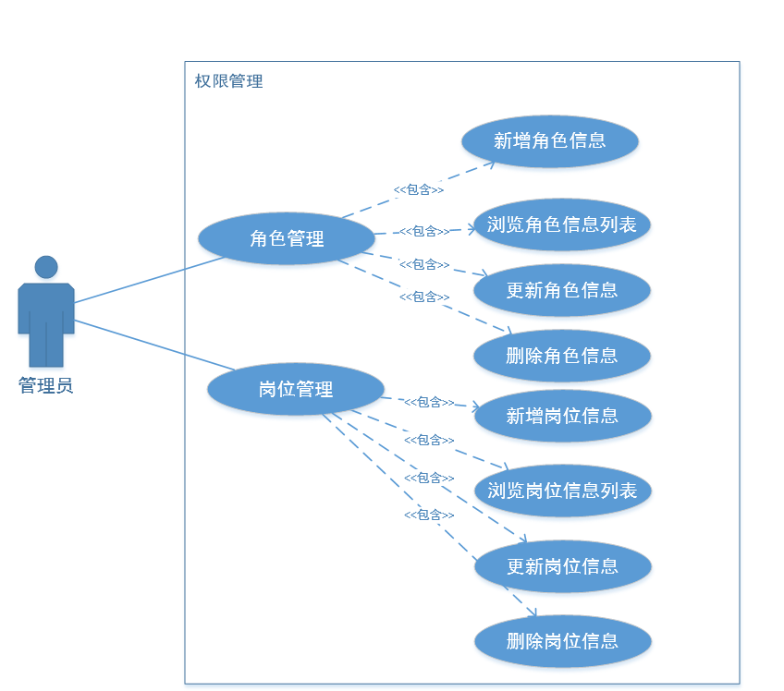

图6-20 权限管理用例图

如表6-18到表6-27是上图6-20的用例进行具体的描述。

表6-18角色管理用例描述表

|  |  |  |
| --- | --- | --- |
| 描述要素 | 描述内容 | 备注事项 |
| 用例名称 | 角色管理 |  |
| 用例编号 | 3 |  |
| 用例描述 | 能够对角色进行管理 |  |
| 参与者 | 管理员 |  |
| 前置条件 | 已经登录并且具有相应的权限 |  |
| 后置条件 | 无 |  |
| 特殊需求 | 无 |  |

表6-19新增角色信息用例描述表

|  |  |  |
| --- | --- | --- |
| 描述要素 | 描述内容 | 备注事项 |
| 用例名称 | 新增角色信息 |  |
| 用例编号 | 3.1 |  |
| 用例描述 | 能够新增角色的具体信息 |  |
| 参与者 | 管理员 |  |
| 前置条件 | 具有用例3 |  |
| 后置条件 | 无 |  |
| 特殊需求 | 判断信息是否合法 |  |

表6-20浏览角色信息列表用例描述表

|  |  |  |
| --- | --- | --- |
| 描述要素 | 描述内容 | 备注事项 |
| 用例名称 | 浏览角色信息列表 |  |
| 用例编号 | 3.2 |  |
| 用例描述 | 能够对系统现有的角色信息形成列表进行查看 |  |
| 参与者 | 管理员 |  |
| 前置条件 | 具有用例3 |  |
| 后置条件 | 无 |  |
| 特殊需求 | 无 |  |

表6-21更新角色信息用例描述表

|  |  |  |
| --- | --- | --- |
| 描述要素 | 描述内容 | 备注事项 |
| 用例名称 | 更新角色信息 |  |
| 用例编号 | 3.3 |  |
| 用例描述 | 能查看角色的详细信息并且能够修改角色信息 |  |
| 参与者 | 管理员 |  |
| 前置条件 | 具有用例3 |  |
| 后置条件 | 无 |  |
| 特殊需求 | 判断信息是否合法 |  |

表6-22删除角色信息用例描述表

|  |  |  |
| --- | --- | --- |
| 描述要素 | 描述内容 | 备注事项 |
| 用例名称 | 删除角色信息 |  |
| 用例编号 | 3.4 |  |
| 用例描述 | 能够删除选中角色 |  |
| 参与者 | 管理员 |  |
| 前置条件 | 具有用例3 |  |
| 后置条件 | 无 |  |
| 特殊需求 | 判断信息是否合法 |  |

表6-23岗位管理用例描述表

|  |  |  |
| --- | --- | --- |
| 描述要素 | 描述内容 | 备注事项 |
| 用例名称 | 岗位管理 |  |
| 用例编号 | 4 |  |
| 用例描述 | 能够对岗位进行管理 |  |
| 参与者 | 管理员 |  |
| 前置条件 | 已经登录并且具有相应的权限 |  |
| 后置条件 | 无 |  |
| 特殊需求 | 无 |  |

表6-24新增岗位信息用例描述表

|  |  |  |
| --- | --- | --- |
| 描述要素 | 描述内容 | 备注事项 |
| 用例名称 | 新增岗位信息 |  |
| 用例编号 | 4.1 |  |
| 用例描述 | 能够新增岗位的具体信息 |  |
| 参与者 | 管理员 |  |
| 前置条件 | 具有用例2 |  |
| 后置条件 | 无 |  |
| 特殊需求 | 判断信息是否合法 |  |

表6-25浏览岗位信息列表用例描述表

|  |  |  |
| --- | --- | --- |
| 描述要素 | 描述内容 | 备注事项 |
| 用例名称 | 浏览岗位信息列表 |  |
| 用例编号 | 4.2 |  |
| 用例描述 | 能够对系统现有的岗位信息形成列表进行查看 |  |
| 参与者 | 管理员 |  |
| 前置条件 | 具有用例2 |  |
| 后置条件 | 无 |  |
| 特殊需求 | 无 |  |

表6-26更新岗位信息用例描述表

|  |  |  |
| --- | --- | --- |
| 描述要素 | 描述内容 | 备注事项 |
| 用例名称 | 更新岗位信息 |  |
| 用例编号 | 4.3 |  |
| 用例描述 | 能查看岗位的详细信息并且能够修改角色信息 |  |
| 参与者 | 管理员 |  |
| 前置条件 | 具有用例2 |  |
| 后置条件 | 无 |  |
| 特殊需求 | 判断信息是否合法 |  |

表6-27删除岗位信息用例描述表

|  |  |  |
| --- | --- | --- |
| 描述要素 | 描述内容 | 备注事项 |
| 用例名称 | 删除岗位信息 |  |
| 用例编号 | 4.4 |  |
| 用例描述 | 能够删除选中的岗位 |  |
| 参与者 | 管理员 |  |
| 前置条件 | 具有用例2 |  |
| 后置条件 | 无 |  |
| 特殊需求 | 判断信息是否合法 |  |

### 6.3.3 处理流程

如图6-21显示了管理员选择新增角色信息的处理流程。

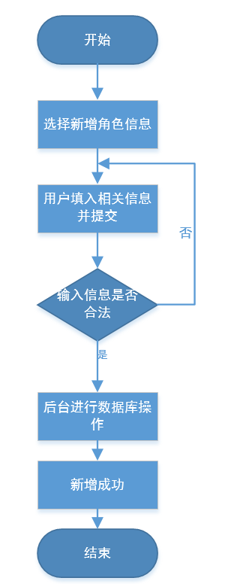

图6-21 新增角色信息流程图

如图6-22显示了管理员选择浏览角色信息列表的处理流程。

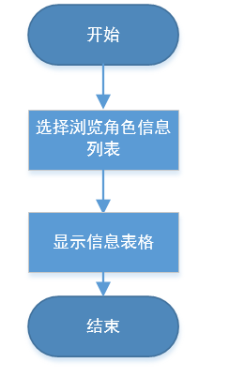

图6-22 浏览角色信息列表流程图

如图6-23显示了管理员选择更新角色信息列表的处理流程。

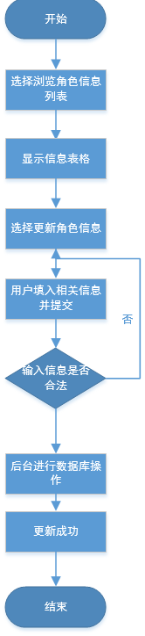

图6-23 更新角色信息列表流程图

如图6-24显示了管理员选择删除角色信息列表的处理流程。

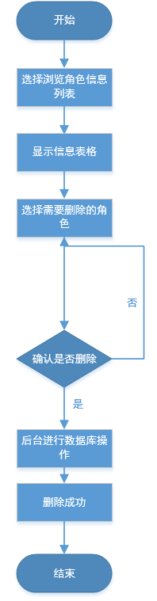

图6-24 删除角色信息列表流程图

如图6-25显示了管理员选择新增岗位信息列表的处理流程。

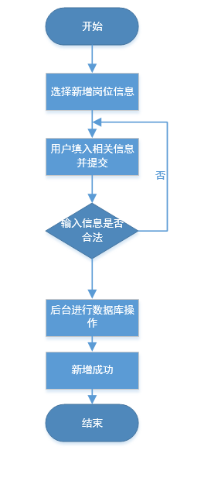

图6-25 新增岗位信息流程图

如图6-26显示了管理员选择浏览岗位信息列表的处理流程。

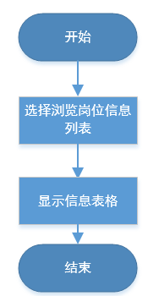

图6-26 浏览岗位信息列表流程图

如图6-27显示了管理员选择更新岗位信息列表的处理流程。

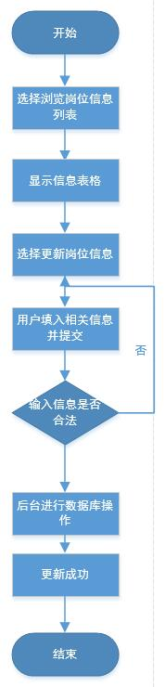

图6-27 更新岗位信息列表流程图

如图6-28显示了管理员选择删除岗位信息列表的处理流程。

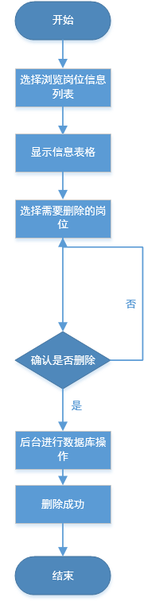

图6-28 删除岗位信息列表流程图

### 6.3.4 数据流

表6-28 新增角色信息数据流信息表

|  |  |
| --- | --- |
| 功能名称 | 新增角色信息 |
| 输入项 | 角色编码 varchar(32)  角色名称 varchar(32) |
| 输出项 | 提示输入信息不合法或添加成功 |

表6-29 浏览角色信息列表数据流信息表

|  |  |
| --- | --- |
| 功能名称 | 浏览角色信息列表 |
| 输入项 | 点击组织树 |
| 输出项 | 角色信息列表 |

表6-30 更新角色信息数据流信息表

|  |  |
| --- | --- |
| 功能名称 | 更新角色信息 |
| 输入项 | 角色编码 varchar(32)  角色名称 varchar(32) |
| 输出项 | 提示修改信息不合法或修改成功 |

表6-31 删除角色信息数据流信息表

|  |  |
| --- | --- |
| 功能名称 | 删除角色信息 |
| 输入项 | 角色编码 varchar(32) |
| 输出项 | 提示删除成功 |

表6-32 新增岗位信息数据流信息表

|  |  |
| --- | --- |
| 功能名称 | 新增岗位信息 |
| 输入项 | 岗位名称 varchar(255)  组织信息 varchar(255)  组织信息 varchar(255) |
| 输出项 | 提示输入信息不合法或添加成功 |

表6-33 浏览岗位信息列表数据流信息表

|  |  |
| --- | --- |
| 功能名称 | 浏览岗位信息列表 |
| 输入项 | 无 |
| 输出项 | 角色信息列表 |

表6-34 删除岗位信息表数据流信息表

|  |  |
| --- | --- |
| 功能名称 | 删除岗位信息 |
| 输入项 | 岗位名称 varchar(255) |
| 输出项 | 提示删除成功 |

表6-35 更新岗位信息表数据流信息表

|  |  |
| --- | --- |
| 功能名称 | 更新岗位信息 |
| 输入项 | 岗位名称 varchar(255)  组织信息 varchar(255)  组织信息 varchar(255) |
| 输出项 | 提示修改信息不合法或修改成功 |

## 资源管理需求规格

### 6.4.1 界面

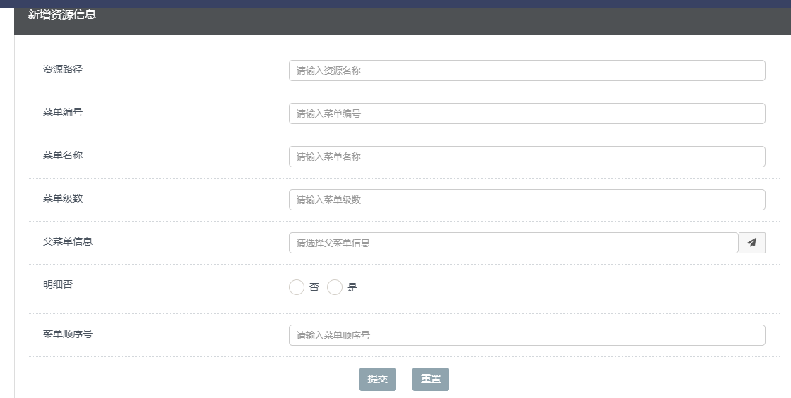

图6-29 新增资源信息界面

如图6-28显示了浏览资源信息列表界面，此界面选定资源信息，进行相应修改或删除操作。

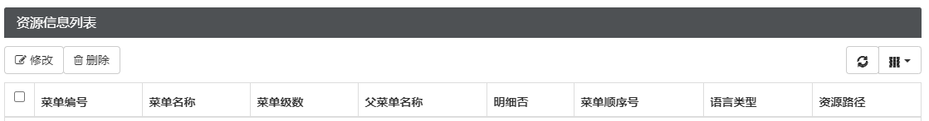

图6-30 浏览资源信息列表界面

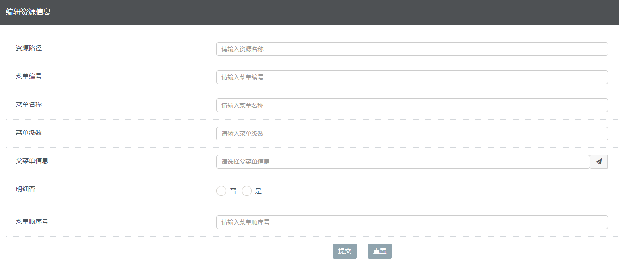

图6-31 编辑资源信息界面

### 6.4.2 用例描述

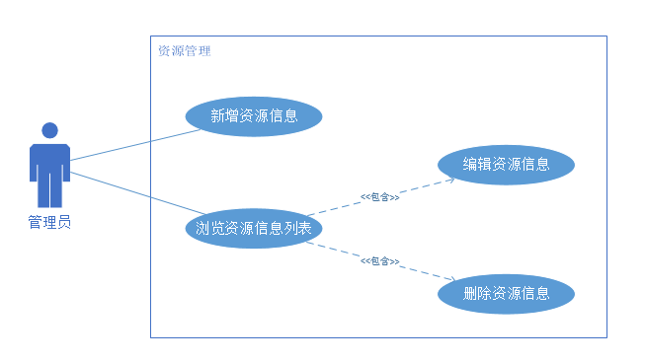

图6-32 资源管理用例图

如表6-36到表6-39是上图6-32的用例进行具体的描述。

表6-36新增资源信息用例描述表

|  |  |  |
| --- | --- | --- |
| 描述要素 | 描述内容 | 备注事项 |
| 用例名称 | 新增资源信息 |  |
| 用例编号 | 5.1 |  |
| 用例描述 | 填写资源相关信息新增资源 |  |
| 参与者 | 管理员 |  |
| 前置条件 | 具有增加资源权限 |  |
| 后置条件 | 无 |  |
| 特殊需求 | 判断资源信息是否合法 |  |

表6-37浏览资源信息列表用例描述表

|  |  |  |
| --- | --- | --- |
| 描述要素 | 描述内容 | 备注事项 |
| 用例名称 | 浏览资源信息列表 |  |
| 用例编号 | 5.2 |  |
| 用例描述 | 查看所有资源信息列表 |  |
| 参与者 | 管理员 |  |
| 前置条件 | 具有查看资源权限 |  |
| 后置条件 | 无 |  |
| 特殊需求 | 无 |  |

表6-38编辑资源信息用例描述表

|  |  |  |
| --- | --- | --- |
| 描述要素 | 描述内容 | 备注事项 |
| 用例名称 | 编辑资源信息 |  |
| 用例编号 | 5.3 |  |
| 用例描述 | 在资源信息列表中选定一行进行修改，填写相应修改信息 |  |
| 参与者 | 管理员 |  |
| 前置条件 | 具有修改资源权限 |  |
| 后置条件 | 无 |  |
| 特殊需求 | 判断修改资源的信息是否合法 |  |

表6-39删除资源信息用例描述表

|  |  |  |
| --- | --- | --- |
| 描述要素 | 描述内容 | 备注事项 |
| 用例名称 | 删除资源信息 |  |
| 用例编号 | 5.4 |  |
| 用例描述 | 在资源信息列表中选定一行进行删除 |  |
| 参与者 | 管理员 |  |
| 前置条件 | 具有删除资源权限 |  |
| 后置条件 | 无 |  |
| 特殊需求 | 无 |  |

### 6.4.3 处理流程

如图6-33显示了管理员选择新增资源信息的处理流程。

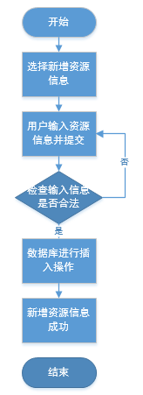

图6-33 新增资源信息流程图

如图6-34显示了管理员选择浏览资源信息列表的处理流程。

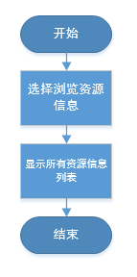

图6-34 浏览资源信息列表流程图

如图6-35显示了管理员选择修改资源信息的处理流程。

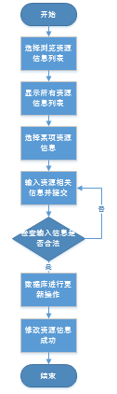

图6-35 修改资源信息流程图

如图6-36显示了管理员选择删除资源信息的处理流程。

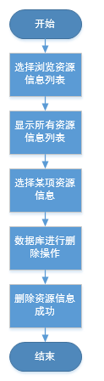

图6-36 删除资源信息流程图

### 6.4.4 数据流

表6-40 新增资源信息数据流信息表

|  |  |
| --- | --- |
| 功能名称 | 新增资源信息 |
| 输入项 | 资源路径 varchar(255)  菜单编号 varchar(32)  菜单名称 varchar(100)  菜单级数 int(2)  父菜单信息 varchar(100)  明细否 char(1)  菜单顺序号 int(9) |
| 输出项 | 提示输入信息不合法或新增成功 |

表6-41 浏览资源信息列表数据流信息表

|  |  |
| --- | --- |
| 功能名称 | 浏览资源信息列表 |
| 输入项 | 无 |
| 输出项 | 所有资源信息列表 |

表6-42 修改资源信息数据流信息表

|  |  |
| --- | --- |
| 功能名称 | 修改资源信息 |
| 输入项 | 资源路径 varchar(255)  菜单编号 varchar(32)  菜单名称 varchar(100)  菜单级数 int(2)  父菜单信息 varchar(100)  明细否 char(1)  菜单顺序号 int(9) |
| 输出项 | 提示输入信息不合法或修改成功 |

表6-43 删除资源信息数据流信息表

|  |  |
| --- | --- |
| 功能名称 | 删除资源信息 |
| 输入项 | 资源唯一性编号(用户选中一条资源信息) varchar(255) |
| 输出项 | 提示删除成功 |

# 性能需求

（a）系统页面需要在2秒内响应

（b）全文检索支持1000个汉字以上文件的2秒内响应

# 可靠性需求

系统应保证7×24小时不间断运行，系统硬件构成应具有冗余等安全措施。设备的MTBF（Mean Time Between Failure，平均故障间隔时间）应小于或等于每年50分钟内。每年每台设备故障率不超过2%。设备具有避免单点失效的功能，从而保证系统的可靠度不低于99.99%，要求某一个设备的宕机不会影响业务的运行。具体可靠性措施如下：

(a)系统要求可靠、稳定，平均故障时间间隔应不低于5000h，故障平均修复时间不高于1h。硬件设备应有较高的可靠性和容错能力。

(b)系统的硬件与软件相互配合，提供对系统故障的管理能力。

# 运行环境需求

## 硬件环境

内存4G，硬盘1TB，WIN10笔记本电脑或PC机

## 软件环境

操作系统平台：Windows 10

数据库平台：MySQL 5.5.40

编译程序：IntelliJ IDEA 2019.3.3

测试程序：QTP,JMeter

# 附录